Cài đặt Lemp

1. Giới thiệu

Các thành phần cấu thành LEMP stack cũng gần tương tự với LAMP, chỉ khác là Apache sẽ được thay thế bởi nginx. Nginx được đọc là "engine-x", giải thích cho chữ E trong "LEMP", nginx cũng là một ứng dụng HTTP proxy nhưng không có được danh tiếng ấn tượng như Apache, tuy nhiên, nó có ưu điểm là cho phép xử lý tốc độ tải cao hơn đối với các HTTP request.Chuẩn bị

1. Chuẩn bị

* Ubuntu 20.4
* Cập nhật các package bằng lệnh: sudo apt update

1. Tiến hành cài đặt
   1. Cài đặt Nginx
      * Để cài nginx ta dùng lệnh :

sudo apt install –y nginx

* + - Kiểm tra xem trong UFW firewall đã tồn tại nginx chưa:

sudo ufw app list

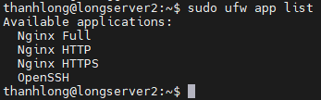

Kiểm tra mở port thành công chưa ta dùng lệnh

sudo ufw app info “Nginx Full”

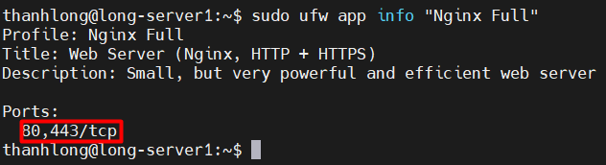

* + - Kiểm tra dịch vụ nginx xem đã khởi động chưa, nếu hiện active nghĩa là đã thành công:

sudo systemctl status nginx

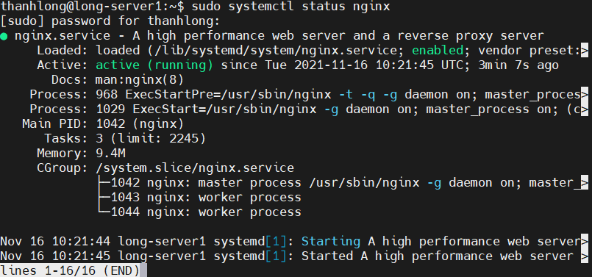

* + - Kiểm tra nginx đã hoạt động chưa bằng cách truy cập http://[địa_chỉ_ip]

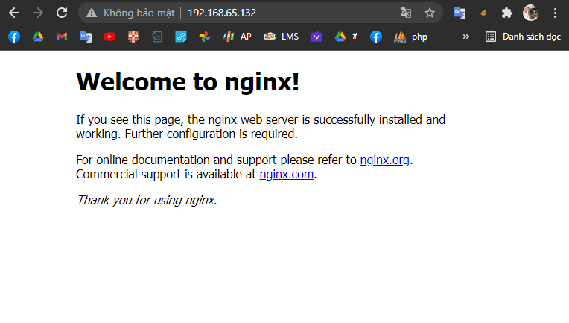

* 1. Cài đặt MySQL cho Ubuntu
     + Để cài đặt MySQL ta dùng lệnh dưới đây:

sudo apt-get –y install mysql-server

* + - Sau khi cài đặt thành công, ta sẽ tiến hành config cho mysql bằng câu lệnh: sudo mysql_secure_installation

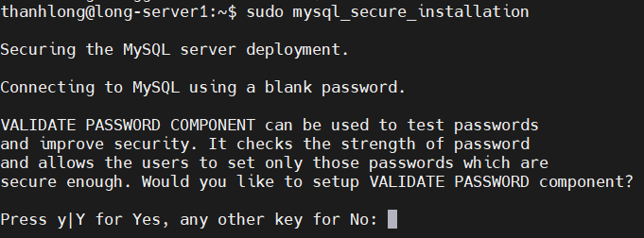

* + - Sau đó lệnh sẽ yêu cầu nhập một sốc cài đặt như trên, bạn chọn y/n để trả lời:
    - Nhập y để yêu cầu được xác thực bằng mật khẩu:

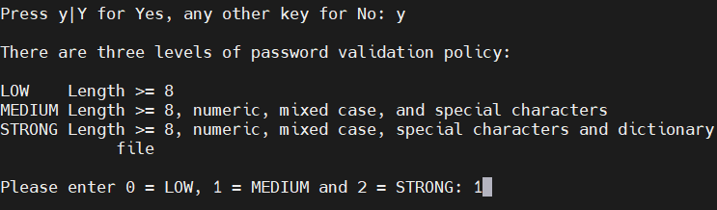

* + - Tiếp theo lựa chọn độ mạnh của mật khẩu. Để cho dễ thì ta sẽ chọn 1 nghĩa là mức **medium.** Sau đó ta sẽ nhập mật khẩu cho mysql:

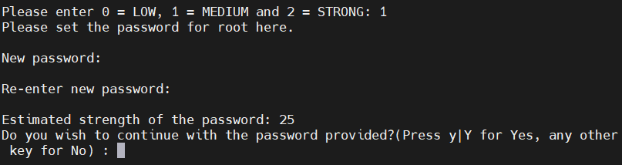

* + - Nhập y để xác nhập mật khẩu.
    - Tiếp tục chọn y để xóa người dùng ẩn danh và cơ sở dữ liệu thử nhiệm, vô hiệu hóa đăng nhập từ xa à xác nhận các thay đổi.

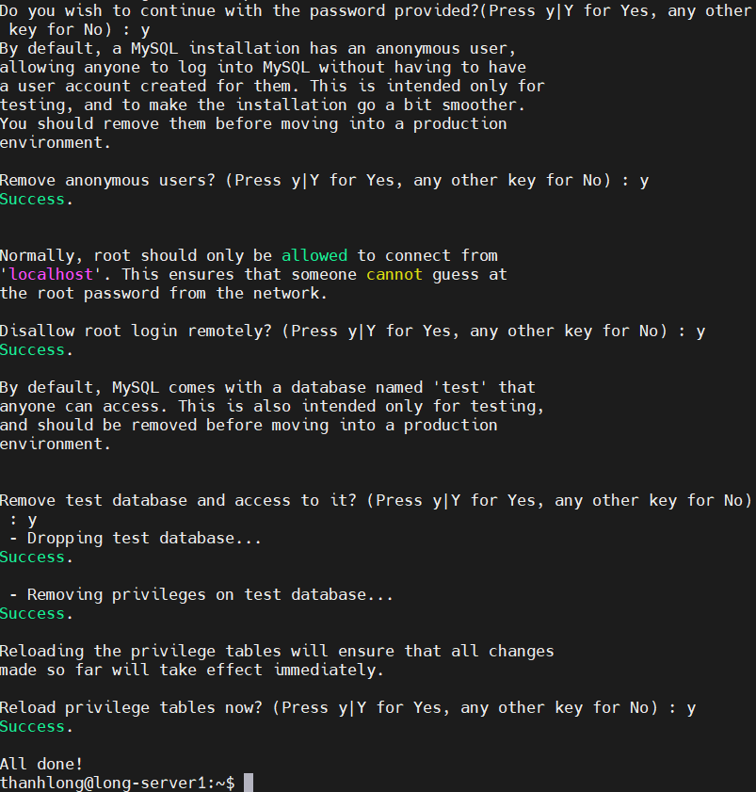

* + - Sau khi config xong, truy cập vào console của mysql bằng lệnh:

sudo mysql

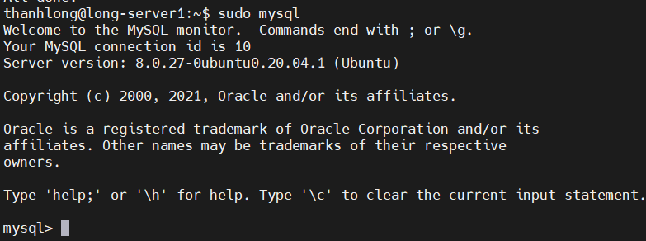

* + - Để thoát, ta dùng lệnh: exit.

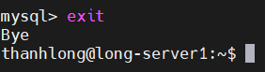

* 1. Cài đặt php
     + Để cài đặt php, ta sử dụng câu lệnh sau:

sudo apt -y install php-fpm php-mysql

Kiểm tra phiên bản php sau khi cài đặt:

php –v

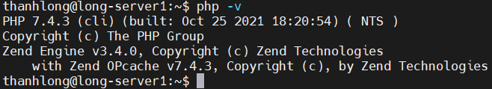

1. Hoàn thành

* Để các thay đổi bên trên có hiệu lực, cần khởi động lại dịch vụ apache. Ta dùng lệnh:

sudo systemctl restart nginx